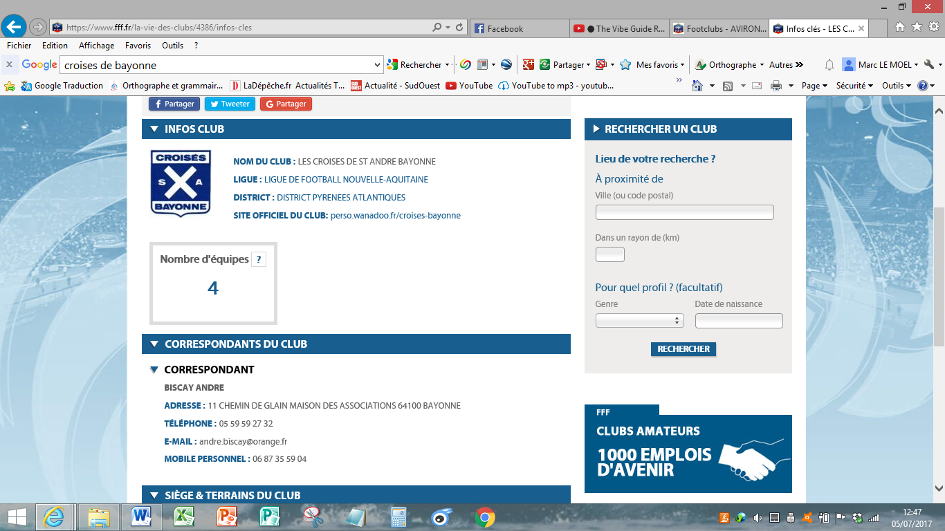**Thème : Jeu espace réduit**

**Jeu N°1 :**

**Objectif :**

Améliorer la phase conserver/progresser

**But :**

Marquer = 1 pt

**Consignes possibles :**

- Mettre deux jokers qui jouent avec l’equipe en possession

- Limiter le jeu à trois touches

- Imposer système de jeu

***Veiller à :***

- Occupation de l’espace (respecter son poste)

- Jouer tête levée

- Qualité des déplacements (être disponible pour le porteur)

**Jeu N°2 :**

**Objectif :**

Améliorer la phase de conservation

**But :**

Réaliser 5 passes pour marquer 1pt

**Consignes :**

- 3 équipes de 5/6 joueurs : une équipe en appui qui joue avec l’équipe en possession.

- Les joueurs en appuis ont une/deux touches celons niveau

- Selon niveau du groupe possibilités de limiter le nombre de touche des deux autres équipes

***Veiller à :***

- Occupation de l’espace

- Jouer tête levée

- Qualité des déplacements (être disponible pour le porteur)

**Jeu N°3**

**Objectif :**

Améliorer le jeu dans les intervalles

**But :**

Faire une passe dans une porte = 1pt

**Consignes :**

- Mettre au minimum le nombre de porte égale au nombre de joueur d’une équipe.

- Si trop nombreux mettre 4/5 joueurs en appui et faire des rotations.

***Veiller à :***

- Occupation de l’espace

- Prendre l’information

- Se déplacer par rapport aux portes

**Jeu N°4**

**Objectif :**

Améliorer la phase de conservation

**But :**

Trouver 3 zones par une passe = 1pt

**Consignes :**

Var 1 : Laisser joueurs fixe dans zones

Var 2 : Obligation d’avoir un joueur par zone en phase de possession.

- Si trop de joueur mettre des appuis (1-2-3 ou 4)

***Veiller à :***

- Occupation de l’espace

- Prendre l’information

- Se déplacer pour offrir une solution au porteur.